Федеральное государственное бюджетное образовательное учреждение
высшего образования
«РОССИЙСКАЯ АКАДЕМИЯ НАРОДНОГО ХОЗЯЙСТВА
И ГОСУДАРСТВЕННОЙ СЛУЖБЫ
ПРИ ПРЕЗИДЕНТЕ РОССИЙСКОЙ ФЕДЕРАЦИИ»

НИЖЕГОРОДСКИЙ ИНСТИТУТ УПРАВЛЕНИЯ – филиал РАНХиГС

Факультет управления
Кафедра Информатики и информационных технологий
Специальность: 09.04.03 Прикладная информатика
Корпоративные информационные системы управления

Отчет по практической работе №9

по дисциплине: | Основы геоинформационных систем

АВТОР
Обучающийся 3 курса группы Ик-731
Заочной формы обучения
_____________Соколов Д.А.
(подпись) (фамилия, инициалы)
РУКОВОДИТЕЛЬ
оценка ____________________________________
«_____» __________________ 20____ г.
(дата защиты)
_____________Гордеев А.Б.
(подпись) (фамилия, инициалы)

Нижний Новгород, 2026 г.
Практическая работа № 9
Тема: Корректировка геометрии автоматизированными способами
Цель работы
Освоить приемы автоматизированного исправления ошибок топологии в ГИС «Аксиома», выполнить генерализацию векторных объектов, создать новую таблицу дорог на основе исходного слоя и подготовить итоговую карту в растровом формате.
Исходные данные
Для выполнения практической работы использовался готовый проект с несколькими слоями. В состав исходных данных входили растровый файл с контурами, векторный файл с аналогичными контурами, содержащий ошибки топологии, а также векторный файл дорог с чрезмерной детализацией и лишними объектами. Исходный проект был уже собран и имел готовый отчет, однако требовал корректировки геометрии и подготовки обновленного результата.
Ход выполнения работы
На первом этапе был открыт исходный проект в ГИС «Аксиома». После загрузки проекта были проверены состав слоев, порядок их отображения и корректность совмещения векторных данных с растровой основой. Растровый слой использовался как ориентир для проверки контуров, а векторные слои анализировались на наличие геометрических и топологических ошибок.
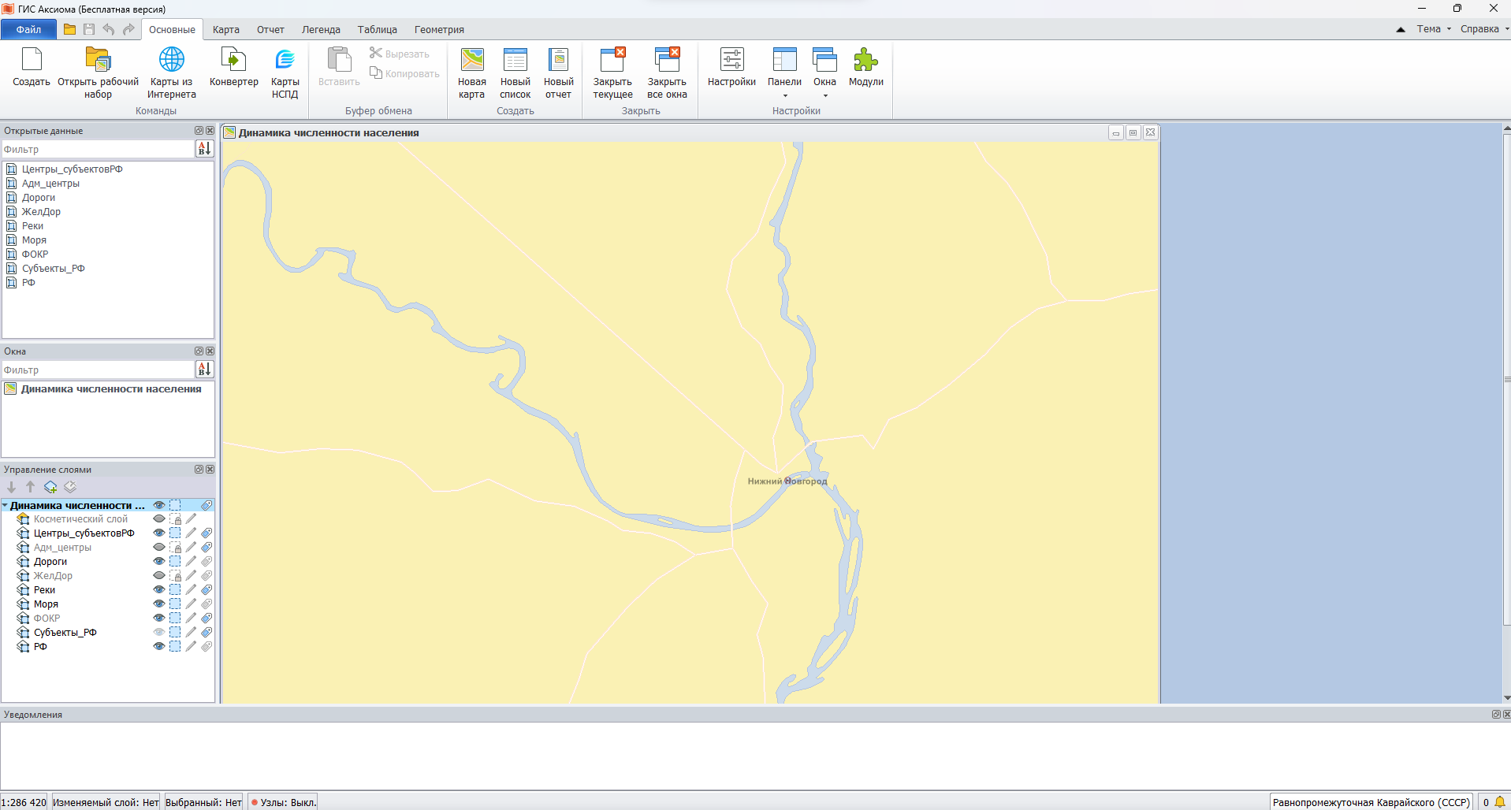
Рисунок 1 — Исходный проект с растровым слоем, векторными контурами с ошибками топологии и исходным слоем дорог

Перед внесением изменений была создана копия исходных таблиц, чтобы сохранить первоначальные данные и выполнять исправления только в рабочих слоях. Такой подход позволяет избежать случайной потери исходной информации, так как после сохранения изменения в таблицах будут использоваться во всех рабочих наборах, где подключены эти данные.
Далее был выполнен анализ полигонального слоя с контурами. В процессе проверки были выявлены типичные ошибки топологии: самопересечения границ, небольшие просветы между соседними полигонами, наложения участков, лишние узлы и неточное совпадение общих границ. Для их исправления слой был переведен в режим редактирования, после чего были применены встроенные инструменты коррекции топологии.
Сначала использовался инструмент устранения самопересечений. Он позволил автоматически исправить участки, в которых границы полигона пересекали сами себя. После выполнения операции результат был проверен визуально, так как автоматическое исправление не всегда дает полностью корректный результат. В отдельных местах потребовалась ручная доработка формы объекта через инструмент «Форма»: перемещение, удаление и уточнение положения узлов.
Затем была выполнена операция совмещения узлов соседних объектов. Для этого использовался инструмент «Совмещение и генерализация» из группы коррекции топологии. В настройках был задан небольшой допуск, позволяющий совместить близко расположенные узлы без сильного искажения формы объектов. После применения инструмента были проверены места общих границ, чтобы убедиться в отсутствии просветов и наложений.

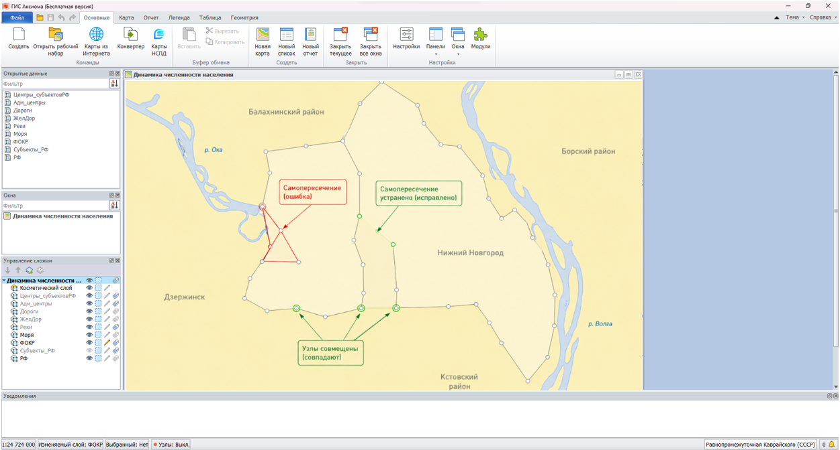
Рисунок 2 — Применение инструментов коррекции топологии: устранение самопересечений и совмещение узлов соседних полигонов

Следующим этапом была выполнена обработка слоя дорог. Исходный слой содержал чрезмерно детализированные линии и лишние объекты, которые не требовались для выбранного масштаба карты. На основе исходной таблицы была создана новая таблица дорог. В нее были перенесены только необходимые объекты, после чего лишние дороги были удалены.
Для оставшихся линейных объектов была выполнена генерализация. С помощью инструмента «Упростить объекты» было уменьшено количество узлов на линиях дорог. Порог упрощения подбирался таким образом, чтобы убрать избыточную детализацию, но сохранить общее направление и читаемость дорожной сети. После генерализации слой был дополнительно проверен: дороги должны оставаться узнаваемыми, не разрываться в важных местах и не терять связь с другими объектами карты.
При необходимости также применялась операция удаления объектов по заданному параметру. Она позволяет удалить слишком короткие линейные объекты, если их длина меньше указанного допуска. Такой прием удобен для удаления мелких технических фрагментов, случайных коротких линий и объектов, не имеющих значения для итоговой карты.
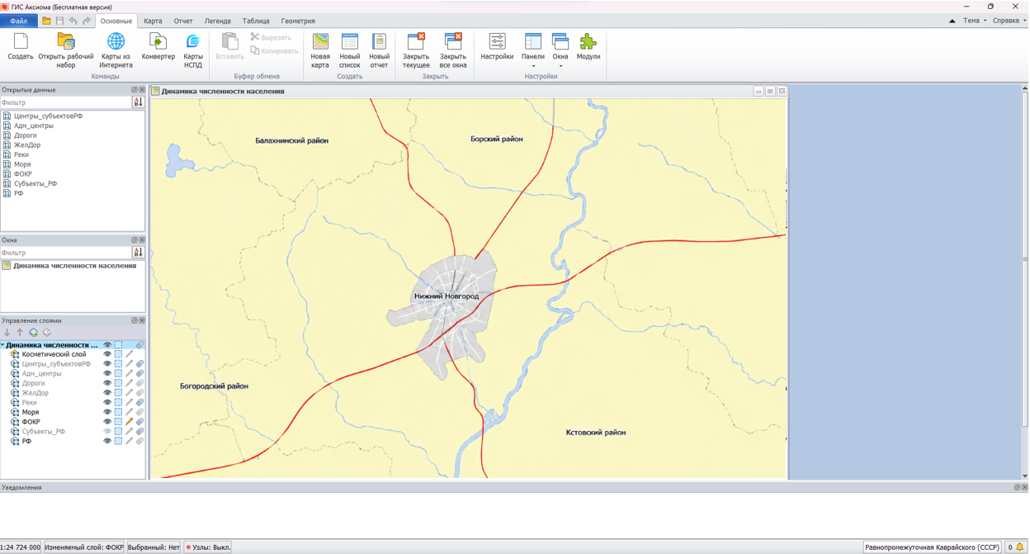
Рисунок 3 — Результат генерализации дорожной сети: удалены лишние дороги и упрощены чрезмерно детализированные линии

После исправления полигонов и генерализации дорог была выполнена итоговая проверка проекта. Были просмотрены исправленные контуры, совмещение границ и внешний вид дорожной сети. Затем были настроены стили отображения слоев: полигоны получили аккуратную заливку и контур, дороги были оформлены линейными условными знаками, а растровая основа использовалась для проверки положения объектов.
На заключительном этапе был подготовлен итоговый макет карты. В отчет были добавлены картографическое изображение, название, легенда и масштаб. После проверки внешнего вида результат был экспортирован в растровый формат, который может быть использован как отчетный материал по практической работе.

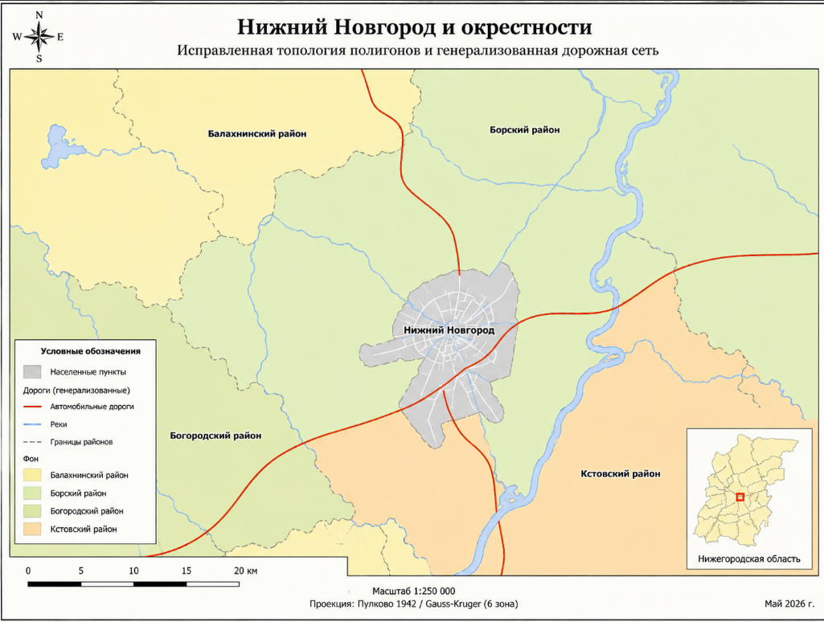
Рисунок 4 — Итоговая карта после исправления топологии полигонов и генерализации дорожной сети, экспортированная в растровый формат

Вывод
В ходе выполнения практической работы были изучены способы автоматизированной корректировки геометрии объектов в ГИС «Аксиома». Были исправлены ошибки топологии полигонального слоя, выполнено совмещение узлов соседних объектов, создана новая таблица дорог и проведена генерализация линейных объектов. Практическая работа показала, что автоматические инструменты значительно ускоряют обработку пространственных данных, однако их результат необходимо обязательно проверять визуально и при необходимости дополнять ручной корректировкой.

Ответы на контрольные вопросы
1. Какие способы есть для того, чтобы создать новую таблицу на основе старой, но содержащую только часть объектов?
Новую таблицу на основе старой можно создать несколькими способами. Можно сохранить копию исходной таблицы и удалить из нее лишние объекты, можно выполнить выборку по атрибутам или пространственному положению и сохранить результат как отдельную постоянную таблицу, а также можно создать новую пустую таблицу и скопировать в нее только выбранные объекты.
2. Какие могут быть причины неудовлетворительного результата автоматизированного исправления топологии?
Неудовлетворительный результат может возникнуть из-за слишком большого или слишком маленького допуска, сложной формы объектов, большого количества пересечений, неверно выбранного слоя, неправильной проекции, плохого качества исходной векторизации, наличия крупных разрывов и наложений, а также из-за попытки автоматически исправить ошибки, которые требуют ручной проверки.
3. Как сохранить изменения геометрии в ГИС «Аксиома»?
После редактирования геометрии необходимо выполнить команду «Файл -> Сохранить» и выбрать измененные таблицы. Отдельно следует сохранить рабочий набор через команду «Файл -> Сохранить рабочий набор», если нужно сохранить состав слоев, их оформление и расположение окон.
4. Какие типы объектов можно редактировать в ГИС «Аксиома»?
В ГИС «Аксиома» можно редактировать точечные, линейные и полигональные объекты, а также текстовые объекты, если они находятся в редактируемом слое. Для каждого типа объектов доступны свои инструменты изменения геометрии и оформления.
5. Какие инструменты для редактирования геометрии есть в «Аксиоме»?
Для редактирования геометрии используются инструменты выбора, режим редактирования слоя, инструмент «Форма», добавление, перемещение и удаление узлов, инструменты создания точек, полилиний и полигонов, а также операции объединения, разрезания, упрощения объектов и коррекции топологии.
6. Как выполнить процедуры совмещения и генерализации?
Для выполнения совмещения и генерализации необходимо сделать нужный слой редактируемым, выбрать объекты или применить операцию ко всему слою, открыть инструмент «Совмещение и генерализация» в группе коррекции топологии, указать необходимые параметры допуска и запустить обработку. После выполнения операции результат нужно проверить на карте.
7. Как выполнить операцию «Совмещение узлов объектов»?
Операция выполняется через инструмент «Совмещение и генерализация». В окне настройки необходимо включить совмещение узлов соседних объектов и задать допуск. Узлы, которые находятся на расстоянии меньше указанного допуска, будут совмещены, что позволяет устранить небольшие просветы и наложения между полигонами.
8. Как выполнить операцию «Упрощение объектов»?
Для упрощения объектов нужно выбрать линейные или полигональные объекты, открыть инструмент «Упростить объекты» или соответствующий блок в окне «Совмещение и генерализация», задать пороговое значение и применить операцию. Узлы, расположенные слишком близко друг к другу или не влияющие существенно на форму, будут удалены.
9. Как операция «Удаление объектов по заданному параметру» удаляет графические объекты с длиной, меньшей, чем допуск по длине?
При использовании этой операции программа анализирует геометрические параметры объектов. Если длина линейного объекта меньше заданного пользователем допуска, такой объект считается избыточным и удаляется. Этот инструмент удобно использовать для удаления коротких случайных фрагментов линий.
10. Какие преимущества дает генерализация объектов в ГИС?
Генерализация уменьшает количество узлов, снижает избыточную детализацию, ускоряет отображение и обработку данных, делает карту более читаемой в выбранном масштабе и помогает убрать мелкие элементы, которые не несут смысловой нагрузки для итоговой карты.
11. Как настроить параметры генерализации в ГИС «Аксиома»?
Параметры генерализации задаются в окне соответствующего инструмента. Пользователь указывает допуск упрощения, параметры совмещения узлов, условия удаления объектов по длине или площади и выбирает, применять операцию к выделенным объектам или ко всему редактируемому слою.
12. Можно ли отменить генерализацию после ее выполнения?
Если изменения еще не сохранены, их можно отменить штатной отменой действия или закрыть таблицу без сохранения. После сохранения изменений восстановить исходную геометрию сложнее, поэтому перед генерализацией рекомендуется создавать копию исходного слоя.
13. Что такое регистрация растра в «Аксиоме ГИС»?
Регистрация растра - это процедура пространственной привязки растрового изображения к системе координат. В ходе регистрации задаются проекция и контрольные точки, после чего растр может корректно отображаться вместе с другими слоями карты.
14. Как провести регистрацию растра?
Для регистрации растра нужно открыть растровый файл через «Файл -> Открыть», выбрать растровый тип данных, указать метод регистрации и проекцию, создать контрольные точки, задать для них координаты или соответствующие точки на карте, после чего нажать «Зарегистрировать» или «Трансформировать».
15. Что такое TAB-файл и для чего он нужен при регистрации растра?
TAB-файл содержит служебную информацию, необходимую для открытия данных в ГИС «Аксиома». Для растрового изображения он хранит сведения о привязке, проекции и связи с исходным файлом, благодаря чему растр открывается в правильном пространственном положении.
16. Как можно поменять состав и положение контрольных точек растра?
Состав и положение контрольных точек можно изменить в окне регистрации растра. Пользователь может добавить новые точки, удалить лишние, переместить точки на изображении или карте, а также исправить координаты в таблице точек привязки.
17. Что такое трансформация растра?
Трансформация растра - это преобразование изображения с созданием нового растрового файла. При трансформации программа изменяет положение, масштаб, поворот и форму изображения на основе контрольных точек, чтобы компенсировать искажения исходного растра.
18. Какие функции есть при работе с растровыми файлами в ГИС «Аксиома»?
В ГИС «Аксиома» растровые файлы можно открывать, регистрировать, трансформировать, использовать как подложку для векторизации, совмещать с векторными слоями, применять для проверки положения объектов и включать в итоговый картографический отчет.
19. Как проверить правильность регистрации растра в «Аксиоме»?
Правильность регистрации проверяется наложением растра на уже привязанные векторные слои или другую картографическую основу. Контуры дорог, рек, зданий, границ и других устойчивых объектов должны совпадать. Также нужно оценить значения ошибок в таблице контрольных точек.
20. Какие типы растров можно использовать в ГИС «Аксиома»?
В программе можно использовать распространенные растровые форматы, например JPG, PNG, BMP, TIFF и GeoTIFF. Растрами могут быть отсканированные карты, космические снимки, аэрофотоснимки и другие изображения, применяемые как картографическая подложка.
21. Как в ГИС «Аксиома» можно исправить ошибки топологического характера в векторной карте?
Ошибки топологии можно исправлять автоматизированными инструментами коррекции топологии: устранением самопересечений, совмещением узлов, упрощением объектов, удалением лишних объектов по параметрам. Если автоматическая обработка недостаточна, используется ручная правка узлов инструментом «Форма».
22. Какие ошибки топологии могут возникнуть в ГИС «Аксиома»?
К типичным ошибкам относятся самопересечения полигонов, наложения соседних объектов, просветы между полигонами, разрывы линий, лишние короткие фрагменты, дублирующиеся узлы, несовпадение общих границ и чрезмерная детализация геометрии.
23. Как настроить параметры оцифровки для предотвращения ошибок?
Для предотвращения ошибок при оцифровке нужно включать режим привязки к узлам, работать в подходящем масштабе, правильно выбирать редактируемый слой, использовать общие границы соседних объектов, задавать разумные допуски и регулярно проверять результат визуально.
24. Какие инструменты ГИС «Аксиома» помогают анализировать топологию?
Для анализа топологии используются инструменты коррекции топологии, инструмент «Форма» для просмотра узлов, визуальное сравнение с растровой подложкой, атрибутивная таблица, инструменты выбора объектов, операции совмещения и генерализации, а также проверка результата после автоматической обработки.

